ЛАБОРАТОРНАЯ РАБОТА № 8

«Синтез регуляторов линейных систем»

1. Цель работы
Изучение методов синтеза регуляторов для линейной непрерывной системы с помощью среды Matlab.
2. Краткие теоретические сведения
2.1. Понятие о законах регулирования
Задача синтеза систем автоматического управления (коррекция их динамических свойств) состоит в выборе структуры и параметров систем регулирования объектами, которые обеспечивают заданные требования по запасам устойчивости и показателям качества.
Коррекция осуществляется либо изменением параметров элементов, входящих в систему, либо с помощью введения в систему специальных корректирующих звеньев с особо подобранной передаточной функцией. То есть, задача синтеза – определение структуры и параметров корректирующих звеньев при известных параметрах остальных звеньев, входящих в систему, с учетом заданных технических условий.
Используется множество типов корректирующих устройств и в общем случае их структура может быть любой. Однако можно выделить типовые корректирующие звенья, которые также называют регуляторами.
На рис. 8.1 представлена блок-схема замкнутой системы управления. Здесь под регулятором или управляющим устройством понимают преобразующее устройство, формирующее на основе сигнала ошибки 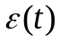 регулирующее воздействие 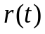. А объектом регулирования (управления) – объект управления, объединенный с остальной частью управляющего устройства.
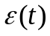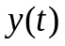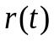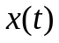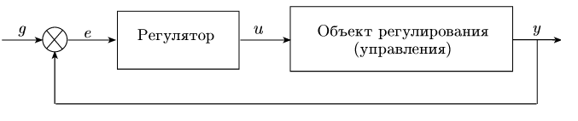
Рис. 8.1. Блок-схема замкнутой системы регулирования

Законом регулирования или законом управления называют математическую зависимость 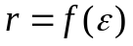 величины регулирующего воздействия (выходная переменная регулятора) от отклонения регулируемого параметра от заданного значения (входная переменная регулятора).

Широко распространены законы, где управляющее воздействие линейно зависит от отклонения, его интеграла и первой производной по времени:
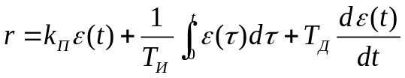.
Соответствующая передаточная функция:
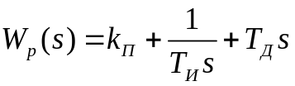.
Коэффициенты 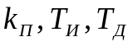 определяют вклад каждой из составляющих (пропорциональной, интегральной, дифференциальной) в формируемое управляющее воздействие.
Увеличение пропорциональной составляющей позволяет уменьшить установившуюся ошибку, но ухудшает запас устойчивости.
Интегральная составляющая вводится для повышения порядка астатизма системы и, следовательно, для повышения точности. Но также ухудшает качество переходного процесса, запас устойчивости.
Дифференциальная составляющая непосредственно не влияет на установившуюся ошибку. Однако она повышает запас устойчивости системы, что позволяет компенсировать потерю устойчивости при увеличении вклада пропорциональной и интегрирующей составляющих. Кроме того, дифференцирующая составляющая обеспечивает повышение быстродействия.
В зависимости от используемых составляющих в том или ином типовом регуляторе различают:
- пропорциональные регуляторы (П–регуляторы);
- интегральные регуляторы (И–регуляторы);
- пропорционально-интегральные (ПИ–регуляторы);
- пропорционально-дифференциальные регуляторы (ПД–регуляторы);
- пропорционально-интегрально-дифференциальные регуляторы (ПИД–регуляторы).

П-регуляторы. Реализуют пропорциональный закон регулирования или П-закон:
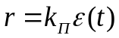; 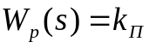.
Регулирование в этом случае получается статическим, так как при любом конечном значении коэффициента передачи разомкнутой системы установившаяся ошибка будет отличной от нуля.

И-регуляторы. Реализуют интегральный закон регулирования или И-закон:
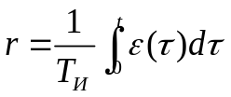; 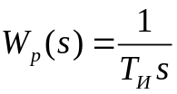.
При интегральном управлении получается астатическая система. Повышение порядка астатизма приводит к увеличению установившейся точности системы, но одновременно снижает ее быстродействие, а также приводит к ухудшению устойчивости. Снижение быстродействия объясняется тем, что в первый момент времени при появлении ошибки управляющее воздействие равняется нулю и только затем начинается его рост. В системе пропорционального управления рост управляющего воздействия в первые моменты времени происходит более интенсивно, так как наличие ошибки сразу дает появление управляющего воздействия, в то время как в системе интегрального управления должно пройти некоторое время.

ПИ-регуляторы. Реализуют или пропорционально-интегральный закон регулирования или ПИ-закон:
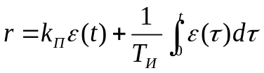; 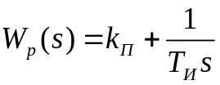.
Пропорционально-интегральное управление сочетает в себе высокую точность интегрального управления (астатизм) с большим быстродействием пропорционального управления. В первые моменты времени при появлении ошибки система с ПИ-регулятором работает как система пропорционального регулирования, а в дальнейшем начинает работать как система интегрального управления.

ПД-регуляторы. Реализуют пропорционально-дифференциальный закон регулирования или ПД-закон:
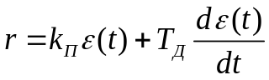; 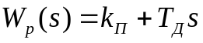.
Пропорционально-дифференциальное управление применяются для повышения быстродействия работы системы. Регулирование по производной не имеет самостоятельного значения, так как в установившемся состоянии производная от ошибки равна нулю и управление прекращается. Однако она играет большую роль в переходных процессах, потому что позволяет учитывать тенденцию к росту или уменьшению ошибки. В результате увеличивается скорость реакции системы, повышается быстродействие, снижается ошибка в динамике.

ПИД-регуляторы. Реализуют пропорционально-интегрально-дифференциальный закон управления или ПИД-закон:

; .
Объединяют в себе свойства ранее перечисленных регуляторов.

Настройка регулятора заключается в задании значений коэффициентов таким образом, чтобы удовлетворить требованиям качества управления.

2.2. Общий подход к синтезу систем управления
Решение задачи синтеза (определение структуры и параметров корректирующих устройств в соответствии с требованиями устойчивости и качества) осложняется большим числом требований и их разнообразием. Не всегда возможно объединить их в одном критерии оптимальности и решить задачу синтеза как математическую задачу на нахождение экстремума для этого критерия.
Поэтому практически синтез САУ разбивается на ряд этапов, на каждом из которых решается какая-то часть общей задачи синтеза. Поскольку общий критерий оптимальности отсутствует, то для нахождения наилучшего решения обычно приходится производить расчет нескольких вариантов управляющего устройства (корректирующих звеньев) и их настроек, а затем в результате их сравнения выявлять оптимальный вариант.
Рассмотрим общую методику синтеза линейных САУ.
1) Определение основной (неизменяемой) части системы.
Часть звеньев системы обычно однозначно определяется непосредственно заданием на разработку системы. К ним относятся: объект управления, смежные с объектом звенья, и определяемые ими исполнительные и чувствительные элементы управляющего устройства.
В результате составляется неизменяемая часть структурной схемы системы, которая затем дополняется корректирующими звеньями, обеспечивающими требования по устойчивости и качеству для данной системы.
Часто задачей синтеза является выбор необходимых настроек (параметров) корректирующего звена с заранее определенной структурой (типового регулятора).
2) Определение требуемого коэффициента передачи и порядка астатизма системы.
Этот параметр САУ находится исходя из требований к точности в установившихся режимах при типовых воздействиях. В общем случае, при известном значении статической ошибки в установившемся режиме, определяется требуемый коэффициент передачи системы. Бесконечное увеличение коэффициента передачи ограничено физической реализуемостью и требованиями по устойчивости. Порой целесообразно повысить порядок астатизма и этим свести до нуля статическую ошибку системы (сделать ее не зависящей от коэффициента передачи системы). В результате становится возможным выбирать величину этого коэффициента исходя только из соображений устойчивости и качества при нулевой статической ошибке при отработке постоянного сигнала при астатизме первого порядка. Однако существуют системы, в которых статическая ошибка не должна быть равна нулю.
На этом же этапе решается вопрос о применении управления по возмущению. Управление по возмущению целесообразно, если есть возможность достаточно просто измерить возмущение.
3) Выбор корректирующих звеньев и их параметров.
Здесь рассматриваем только синтез по управляющему воздействию.
В первую очередь осуществляется подборка корректирующего звена и его параметров с целью обеспечения устойчивости системы и необходимых запасов качества. Наиболее удобным способом для этого является синтез с помощью логарифмических частотных характеристик, при котором строятся требуемые частотные характеристики, из которых определяется передаточная функция требуемого корректирующего звена.
После обеспечения требований по устойчивости необходимо проверить показатели качества системы. Может оказаться, что требуемые показатели качества невозможно получить с помощью выбора значений параметров корректирующих звеньев, которые ранее были выбраны только по условию обеспечения устойчивости и необходимых запасов устойчивости, и потребуется дополнительная коррекция или замена корректирующего звена на корректирующее звено другого типа.
При этом необходимо обеспечивать требуемый коэффициент передачи системы, полученный на предыдущем этапе синтеза, для поддержания требуемой статической ошибки, то есть в случае синтеза по частотным характеристикам изменять частоты сопряжений (на ЛАХ), вид и наклон ЛФХ, не изменяя начальной точки ЛАХ (L(1) = 20 lg k = const).
Также кроме применения синтеза по частотным характеристикам системы возможно применять метод последовательных приближений, который заключается в варьировании передаточных функций и значений параметров корректирующих звеньев (регулятора) в широких пределах с выбором для каждого варианта корректирующего звена оптимального сочетания значений параметров настройки и с последующим сравнением полученных вариантов. После этого выбирается один оптимальный вариант корректирующего звена с ранее полученной оптимальной настройкой. При наличии нескольких очень близких вариантов корректирующих звеньев следует выбирать наиболее простой вариант для реализации (то есть наиболее простую конструкцию корректирующего звена).

2.3. Корневые оценки качества
Одно из возможных опорных соображений для подбора корректирующих устройств – использование корневых критериев. Эта группа критериев основана на оценке качества переходных процессов по значениям полюсов и нулей передаточной функции.
В случае приближенной оценки по корням характеристического уравнения (то есть только по значениям полюсов передаточной функции) на комплексной плоскости выделяют область расположения корней, как это показано на рис. 8.2, границы которой задаются по требованиям к качеству процессов управления.
Границы области задаются параметрами: – степень устойчивости, 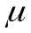 – колебательность переходного процесса (можно определить по 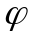).

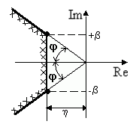
Рис. 8.2. Требования к расположению корней характеристического уравнения

Степень устойчивости – абсолютное значение вещественной части ближайшего к мнимой оси корня. Используется для оценки быстродействия системы. Корни, имеющие наименьшую по модулю вещественную часть, дают в переходном процессе наиболее медленно затухающую составляющую. Время переходного процесса 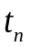 можно приближенно оценить по формуле
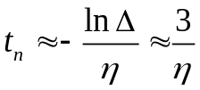,
где 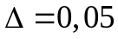 (или 5%) – половина ширины области, при попадании в которую переходной процесс считается завершенным.
Колебательность характеризует быстроту затухания колебаний за каждый период, определяется величиной
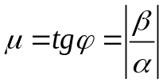,
где  и 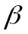соответственно действительная и мнимая части комплексно сопряженной пары корней расположенных на границе области. Значение колебательности связано с требованиями к коэффициенту демпфирования и позволяет найти приближенное значение перерегулирования переходной характеристики:
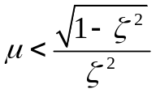; 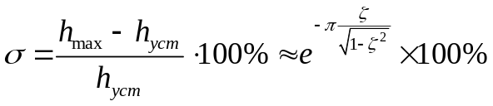,
где 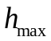 – максимальное значение переходной характеристики;
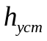 – установившееся значение переходного процесса.
Каждому перерегулированию соответствует свое значение  и свой сектор, ограничивающий расположение корней.
При прочих равных условиях от системы требуют увеличения и снижения .

- Использование среды Matlab для настройки регуляторов
3.1. Основы работы с модулем SISOTool
Рассмотрим простейший способ обеспечить требования к качеству процессов управления – настройку П-регулятора.
Изменение параметра регулятора 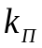 изменяет коэффициент усиления всей системы и расположение корней характеристического уравнения. При изменении от 0 до корни описывают кривые, которые называются корневым годографом. Также годографом называется совокупность траекторий, которые описывают корни характеристического уравнения при изменении любого числового коэффициента в системе.
С помощью модуля SISO Design Tool (сокращение SISO=Single Input Single Output обозначает систему с одним входом и одним выходом) можно выбирать нужное расположение корней (и соответствующий коэффициент усиления), «перетаскивая» их мышкой.
SISO Design Tool запускается командой
sisotool
В появившемся окне графического интерфейса выбираем команду Import из меню File для загрузки данных из рабочего пространства Matlab.
В новом диалоговом окне предлагается импортировать блоки, составляющие по умолчанию структуру вида, представленного на рис. 8.3.
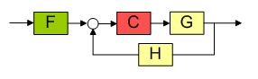
Рис. 8.3. Структурная схема системы управления в SISO Design Tool

На первом этапе работы блоки F (Prefilter, фильтр), C (Compensator, регулятор или корректирующее звено), H (Sensor, обратная связь) оставляем без изменений (равными 1). Импортируем только ранее введенную в рабочее пространство передаточную функцию G (Plant, объект управления), описывающую исследуемый объект управления. Все передаточные функции, кроме передаточной функции корректирующего звена, являются постоянными и не изменяются в процессе синтеза.
После импорта данных можно исследовать изменение временных и частотных характеристик замкнутой системы при изменении . Текущее положение корней, соответствующее выбранному коэффициенту усиления , изображается фиолетовыми квадратиками. Концы годографа для каждого корня помечены крестиком (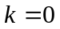) и кружком (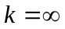). Пример корневого годографа системы представлен на рис. 8.4.
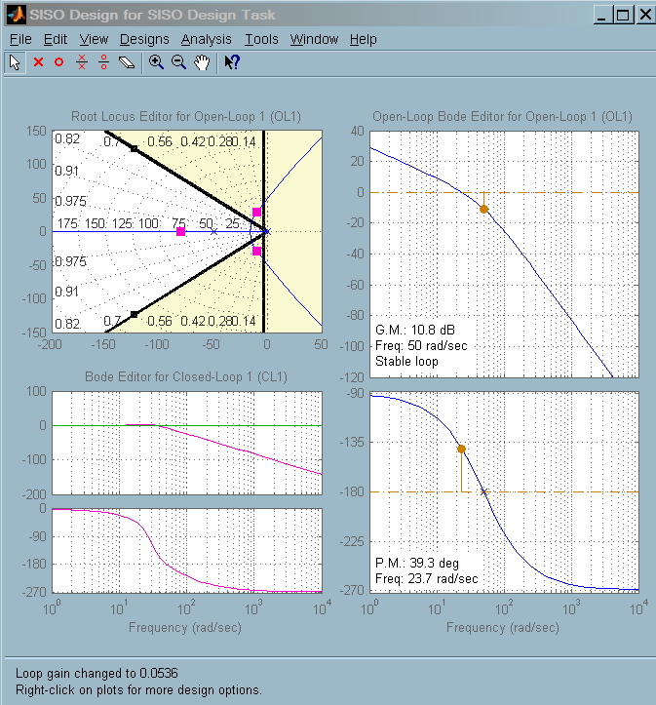
Рис. 8.4. Основное рабочее окно SISO Design Tool

Через меню view или через контекстное меню по щелчку правой кнопки мыши настраиваем состав отображаемых характеристик и дополнительной информации. Так, например, в контекстном меню по щелчку правой кнопки мыши можно установить ограничения на расположение полюсов так, чтобы перерегулирование и время переходного процесса не превышали заданных. Для этого надо выбрать пункт Design Constraints –> New, в выпадающем списке Percent Overshoot (перерегулирование в процентах) или Settling Time (время переходного процесса с 5%-ной точностью). Ограничения показываются в виде границ запрещенных зон.
Для того чтобы сразу видеть изменения переходных процессов, в меню Analysis выбираем команду Response to Step Command и запускаем тем самым LTIViewer (по умолчанию будут представлены два графика – изменение выходной координаты и изменение сигнала управления).
Если перетаскиванием корней (то есть, изменением усиления контура) не удается обеспечить требуемое качество, то необходимо усложнять регулятор. Например, добавляя его нули и полюса (правая кнопка мыши – Add Pole/Zero или Edit Compensator).
- Описание системы
В работе рассматривается система управления, представленная структурной схемой на рис. 8.5.
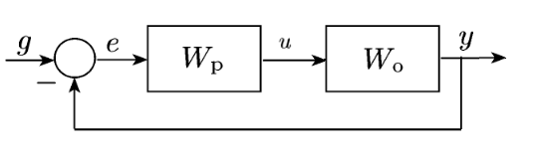
Рис. 8.5. Структурная схема системы управления

Объект регулирования (управления) описывается передаточной функцией разомкнутой системы:
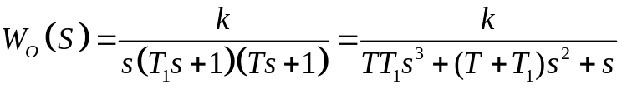.
4.1. В таблице 8.1. представлены варианты задания.
Таблица 8.1.
Варианты задания
№ | 1 | 2 | 3 | 4 | 5 | 6 | 7 | 8 | 9 | 10
Т₁,с | 0,5 | 0,6 | 0,7 | 0,8 | 0,9 | 1,0 | 1,1 | 1,2 | 1,3 | 1,4
№ | 11 | 12 | 13 | 14 | 15 | 16 | 17 | 18 | 19 | 20
Т₁,с | 1,5 | 1,6 | 1,7 | 1,8 | 1,9 | 2,0 | 2,1 | 2,2 | 2,3 | 2,4
№ | 21 | 22 | 23 | 24 | 25 | 26 | 27 | 28 | 29 | 30
Т₁,с | 2,5 | 2,6 | 2,7 | 2,8 | 2,9 | 3,0 | 3,1 | 3,2 | 3,3 | 3,4

4.2. Установите значение постоянной времени 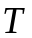, равное 0,5 с. Установите значение коэффициента усиление , равное 1.
4.3. Требуется синтезировать регулятор в виде П или ПД-регулятора для обеспечения времени переходного процесса системы не более 10 с и перерегулирования 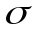 не более 10 %.

- Порядок выполнения работы
5.1. В новом m-файле введите передаточную функцию 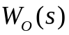 в соответствии с вариантом как объект tf.
Листинг.
k=1;
T=0.5;
T1=…;
W0=tf([k],[T*T1,T+T1,1,0]);
5.2. Запустите SISO Design Tool и загрузите данные из рабочего пространства. Для этого в командном окне необходимо ввести команду
sisotool(W0)
В результате откроется окно, содержащее корневой годограф объекта управления, как показано на рис. 8.6.
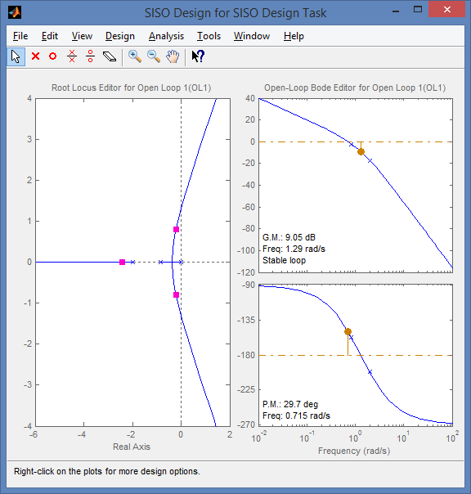
Рис. 8.6. Корневой годограф системы

5.3. Оцените переходной процесс для заданной системы (без изменения коэффициента усиления). Для этого необходимо щелчком правой кнопкой мыши рядом с корневым годографом открыть контекстное меню и выбрать пункт Design requirements -> New. Выбрать вариант Settling time (время переходного процесса), установить значение, равное 10 (с). В результате на рисунке корневого годографа добавляется вертикальное ограничение с закрашенной правой областью. Если в этой области находится хотя бы один полюс системы, то система будет работать медленнее заявленного времени переходного процесса. Добавить еще одно требование, выбрать из выпадающего списка вариант Percent overshoot (перерегулирование) и задать для него значение 10 (%). В результате на рисунке добавляется сектор с закрашенной областью. Если хотя бы одна пара комплексно-сопряженных полюсов находится в закрашенной области, то система будет иметь перерегулирование более заданного значения. Результат показан на рис. 8.7.

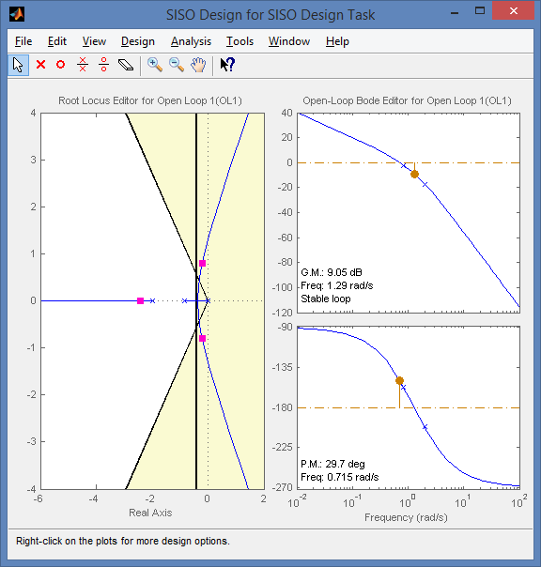
Рис. 8.7. Корневой годограф и ограничения на переходной процесс

5.4. Исследуйте динамику замкнутой системы при различных значениях коэффициента усиления . Для этого необходимо открыть пункт меню Analysis -> Response to Step Command. Откроется окно с переходной характеристикой системы и сигналом регулирования, рис. 8.8. При перетаскивании мышкой на корневом годографе одного из полюсов, происходит изменение коэффициента усиления системы. Это отражается в нижней части окна, где появляется надпись Loop gain changed to и указывается новое значение коэффициента усиления. Это значение и является П-регулятором, реализующим пропорциональный закон регулирования. При этом меняются графики переходного процесса и сигнала регулирования. Проверить значение времени переходного процесса. Для этого вызвать щелчком правой кнопки мыши контекстное меню на графике переходной характеристики и выбрать пункт меню Characteristics -> Settling Time, щелкнуть мышью на появившуюся на графике точку. Проверить значение перегулирования (Overshoot). Для этого вызвать щелчком правой кнопки мыши контекстное меню на графике переходной характеристики и выбрать пункт меню Characteristics -> Peak Response, щелкнуть мышью на появившуюся на графике точку. Если возможно обеспечить перемещением полюсов системы ограничения на время переходного процесса и перерегулирование системы (нахождение всех полюсов в незакрашенной области корневого годографа), то задача решена и полученное значение коэффициента усиления нужно занести в отчет, как описание П-регулятора. Иначе необходимо усложнять структуру регулятора.
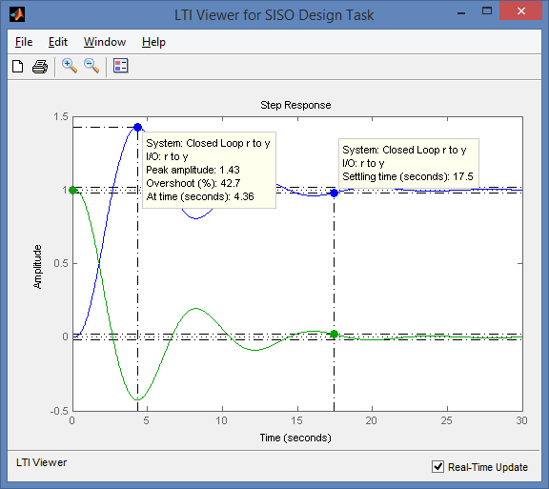
Рис. 8.8. Переходная характиристика и сигнал регулирования системы

5.5. На практике реализовать идеальное дифференцирование невозможно, так как частотная характеристика звена бесконечно увеличивается на высоких частотах. Поэтому используют дифференцирующее звено с инерционностью, обеспечиваемой апериодической составляющей 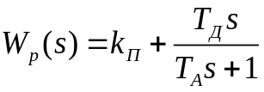. Постоянная времени 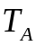 обычно в 3-10 раз меньше, чем 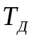.
Данную передаточную функцию можно привести к единому знаменателю
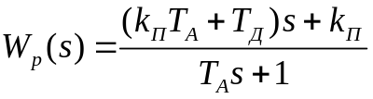
Реализовать в m-файле или командном окне описание ПД-регулятора с учетом его физической реализуемости.
kp=1;
Ta=1;
Td=10;
Wp=tf([kp*Ta+Td, kp],[Ta, 1]);
sisotool(W0,Wp);
Последняя команда импортирует не только модель объекта управления, но и модель ПД-регулятора в инструмент SISOTool. Обратите внимание, что порядок модели изменился, количество полюсов увеличилось, на корневом годографе появились дополнительные знаки (кружок и крестик), соответствующие коэффициентам ПД-регулятора. Результат показан на рис. 8.9. График переходного процесса также изменился, возможно система даже стала неустойчивой.
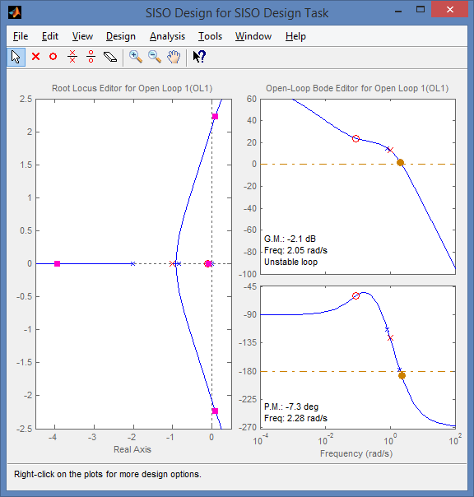
Рис. 8.9. Корневой годограф с учетом ПД-регулятора

5.6. Добавить на корневой годограф ограничения по времени переходного процесса и перерегулированию, как это было сделано ранее в п. 5.3. Переместить кружок и крестик, а также полюса системы так, чтобы они находились внутри незакрашенной области. Форма годографа при этом меняется. Пример выполнения данной процедуры показан на рис. 8.10.
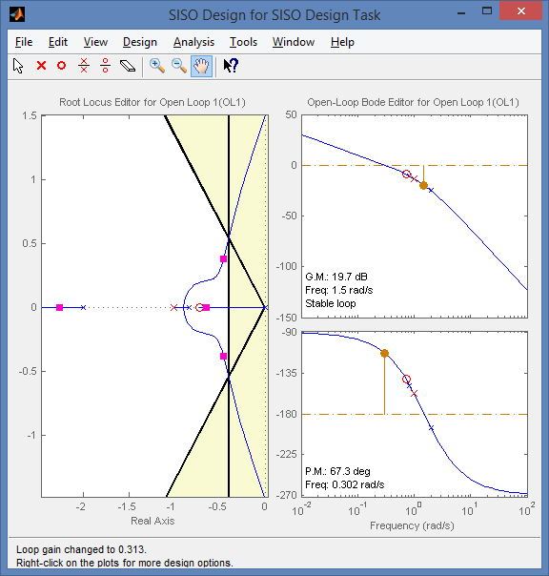
Рис. 8.10. Результат изменения параметров регулятора
и перемещения полюсов системы

5.7. Открыть меню Design -> Edit Compensator и в поле Compensator Editor получить описание ПД-регулятора, занести его в отчет. Данный регулятор обеспечивает заданное качество переходного процесса объекта управления. Пример описания показан на рис. 8.11.

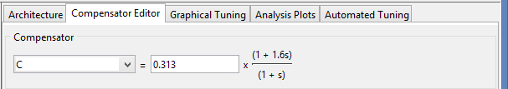
Рис. 8.11. Описание ПД-регулятора

В рассматриваемом примере передаточная функция регулятора имеет следующий вид
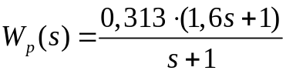.
5.8. Графики переходной характеристики и сигнала регулирования по-прежнему можно наблюдать в окне LTI Viewer for SISO Design Task, открываемом по команде меню Analysis -> Response to Step Command. Убедитесь, что переходной процесс удовлетворяет заданным требованиям аналогично п. 5.3. Скопировать график в отчет. Пример выполнения показан на рис. 8.12.
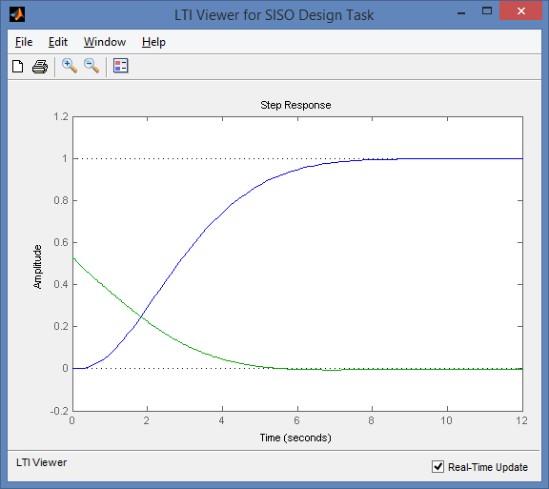
Рис. 8.12. Переходный процесс и сигнал регулирования
для системы с ПД-регулятором

- Содержание отчета
Отчет должен содержать следующие разделы:
- цель работы;
- краткие теоретические сведения;
- краткое описание исследуемой системы;
- результаты исследований (графики, полученные параметры, передаточная функция ПД-регулятора);
- выводы.
- Контрольные вопросы
- Что означают сокращения SISO, LTI.
- Что такое астатическая система, порядок астатизма.
- Что такое
- корневой годограф;
- перерегулирование;
- время переходного процесса.
- Почему в дифференцирующей части ПД-регулятора используется дополнительный фильтр в виде апериодического звена с постоянной времени ?
- Какие преимущества дает использование ПД-регулятора в сравнении с П-регулятором?
- Как влияет увеличение коэффициента усиления контура на перерегулирование и время переходного процесса.

